**Ausgangslage**

4teamwork entwickelt verschiedene webbasierte Standardlösungen: teamraum© Collab, teamraum© Intranet, teamraum© Web und OneGov GEVER. Diese Lösungen basieren auf dem Content Management System Plone und werden in einem geordneten Releaseprozess laufend erneuert und erweitert. Neue Funktionen werden verfügbar gemacht und von den Benutzern gemeldete Fehler und Unzulänglichkeiten werden korrigiert. Es existiert eine Demo-Plattform, über die sich interessierte Personen einloggen und diese unverbindlich testen können. Die Demo-Plattform wird von 4teamwork nur unregelmässig aktualisiert und ist daher meistens nicht auf dem neusten Stand. Zudem enthält sie kaum Beispielinhalte.

**Ziel**

Ziel der IPA war es für eine der oben genannten Standardlösungen von teamraum© eine automatisierte Demo-Plattform mit Beispieldaten und Beispielbenutzer bereitzustellen, damit die neusten Releases darauf getestet werden können.

**Umsetzung**

Nach einem Variantenentscheid wurde eine Automatisierte Lösung mittels Python-Skript erarbeitet. Das Skript übernimmt hierbei folgende wichtigen Aufgaben:

* Entgegennehmen eines Python-Interpreters (Damit das Skript korrekt ausgeführt werden kann)
* Entgegennehmen eines Instanzennamen (In der Instanz wird die Demoplattform erstellt)
  + Sicherheitsmechanismus, dass der Instanzenordner nur einmal erstellt werden kann
* Klonen der korrekten Pakete
* Ausführen des Builders (Installiert die definierten Pakete)
  + Sicherheitsmechanismus, dass der Builder die Pakete korrekt installiert hat
* Starten eines weiteren Skripts, welches zuständig für die Erstellung der Profile, Benutzer und Zugangsdaten ist

**Nutzen**

* Die Arbeit zum Aufsetzen einer Demo-Plattform wird für den Entwickler erheblich erleichtert

**Vorher**



**Nachher**



* Die neusten Releases werden auf der Demo-Plattform eingespielt
* Die neusten Releases werden besser durch „Human Testing“ getestet
* Die Produkte der Firma 4teamwork werden verbessert

**Resultat**

Für die Demo-Plattform wurde eine bestehende Seite einer Gemeinde nachgebaut. Die aufgesetzte Plattform sieht folgendermassen aus:

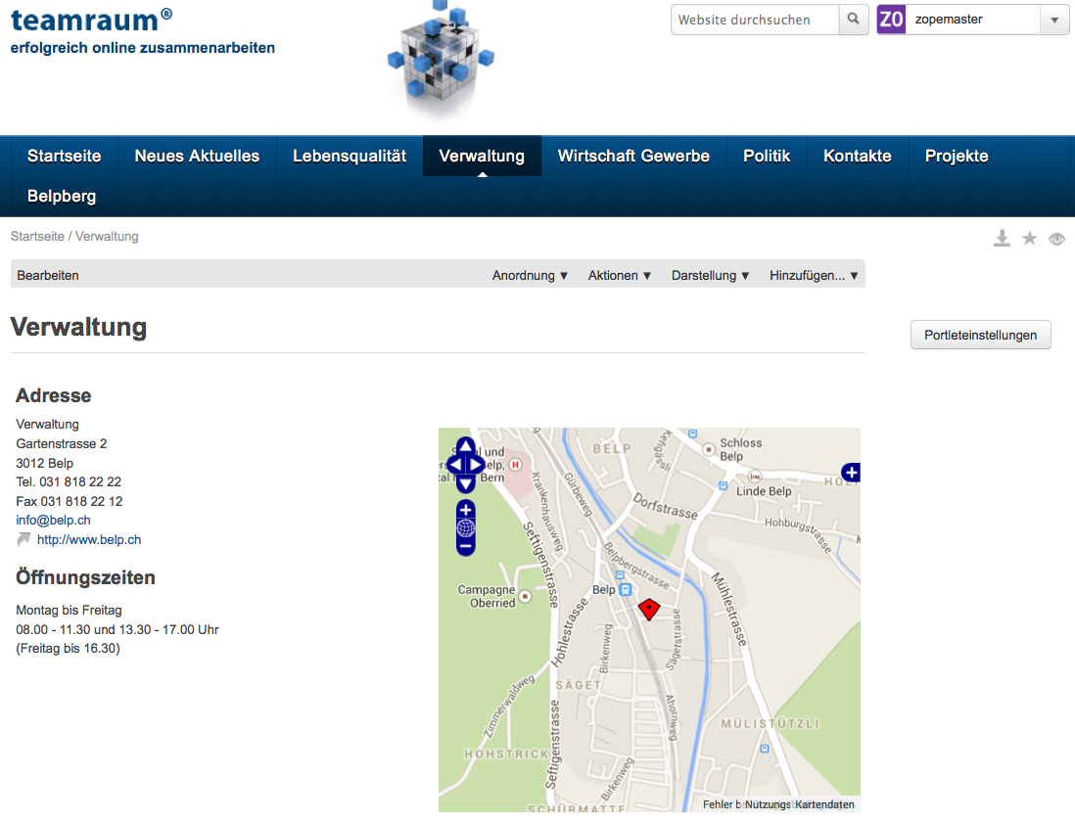

**Fazit**

Ich kann auf zehn intensive, aber interessante Tage zurückblicken. Ich konnte erfahren, wie schwer es ist ein Projekt innerhalb eines vorgegebenen Zeitrahmens zu realisieren. Ich bin froh dass ich eine Reservezeit eingeplant habe, da ich mehrmals davon gebrauch machen musste.

Demo: Aufwärmphase 1 bis 2 Sätze.

Was werde ich sagen

Flipchart

Initialisierung

Konzept

Realisierung

Demo

**Planung**

Git Repositories -> Enwicklungsprojekte

**Realisierung**

Repositories